上机考试管理系统
需求分析与总体设计

组 长： 张昊
组 员： 尹文杰 王文豪

  - 概述
本文档不是严格的软件工程文档，仅用于帮助理清系统开发思路，使用一些UML模型中的图示以及自行设计的表格，描述系统的典型使用场景、需要提供的用户界面、业务过程中涉及的对象类及交互关系。文档内容主要覆盖软件需求分析和概要设计。
    - 项目简述
该系统的主要目标是通过绑定ip地址的方式控制学生登录，从而保证参加考试的学生必须独立完成并提交程序，杜绝代别人提交的情况。
上机考试系统面向三类用户：管理员、教师和学生。管理员用户负责系统整体管理，包括管理教师帐号、清理考试数据、更改系统全局配置等。教师用户可以创建考试，在考前上传试卷、导入参加考试学生名单；创建考试的教师可以开启和结束考试；考试中所有登录教师可以查看学生登录和提交情况、根据实际情况解除个别学生登录锁定，向参加考试学生发送通知消息，考后创建考试的教师可以打包下载学生提交文件并导出提交记录。学生用户在上机考试期间的主要操作是下载试卷和提交答案，可以查看自己提交过文件信息；教师发出的通知消息要及时显示。
    - 本文档结构
本文档分为4章，本章是对系统功能的概要描述，第2章是基于用例的需求分析，第3章是围绕用户界面的业务逻辑整理，第4章使用UML类图和顺序图描述系统概要设计。
  - 需求分析
本系统的服务对象包括3类用户：管理员、教师和学生。本章针对各类用户首先画出用例图，然后在用例说明部分给出详细的用例描述。
「说明」 本模板中给出部分教师相关用例描述作为例子。
    - 用例图
      - 管理员相关用例
管理员的用例图如图2-1-1所示，所有用例分为如下几类：
- 登录：提供管理员登录的入口，在程序中可以预设默认管理员登录信息（admin/admin），如果数据库中有管理员身份的帐号信息，则默认管理员失效。对于非默认管理员，登录后除了可以进行后面所列操作，还可以修改密码。
- 教师管理：可以对教师用户进行增删改查操作，并可以指定特定教师作为系统管理员，系统可以有多个管理员。如果系统数据库中没有任何一个教师具有管理员身份，则默认管理员登录信息有效。
- 考试清理：清除考试的相关数据，包括数据库中的学生信息、登录ip地址绑定信息、提交信息等，以及文件系统中的提交文件。考试清理只有在主考教师已经打包下载学生提交文件后才可以进行。清理后的考试可以删除。
- 系统配置：设置一些全局性的系统选项，包括后台任务的时间周期、分页查询时的每页记录数、手动开启考试的时间阈值、学生上传文件字节数的有效范围等。另外可以指定是否允许主考教师清理和删除考试。
关于每个用例的详细说明参见2.2.1节中相应内容。
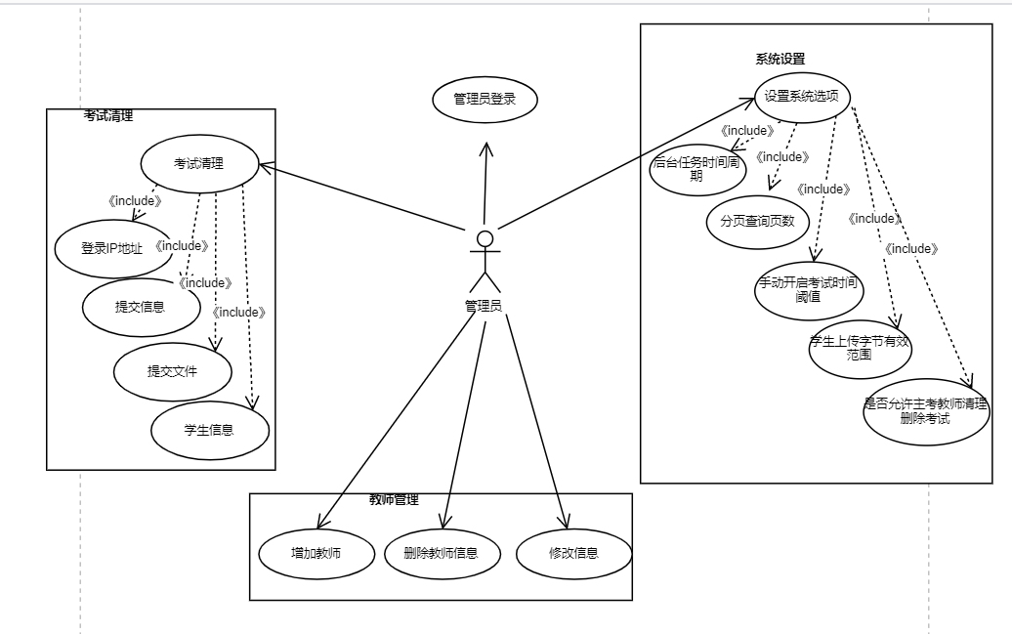
图2-1-1 管理员用例图
      - 教师相关用例
教师用户的用例图如图2-1-2所示，所有用例分为如下几类：
- 登录用例：教师用户必须经过登录验证过程后才能够进行各项管理活动。
- 考前管理：在开始上机考试之前可以进行的管理活动，包括新建考试、编辑考试等用例，而编辑考试又由若干子用例构成，其中的开启考试用例的执行会导致系统状态从考前进入到考中。
- 考中管理：在上机考试进行期间可以进行的管理活动，包括查看考试、添加学生、解除锁定、管理通知、结束考试等用例，其中的结束考试用例的执行会导致系统状态从考中进入到考后。
- 考后管理：上机考试结束之后可以进行的管理活动，包括下载答卷、导出信息、清理考试等用例。
关于每个用例的详细说明参见2.2.2节中相应内容。
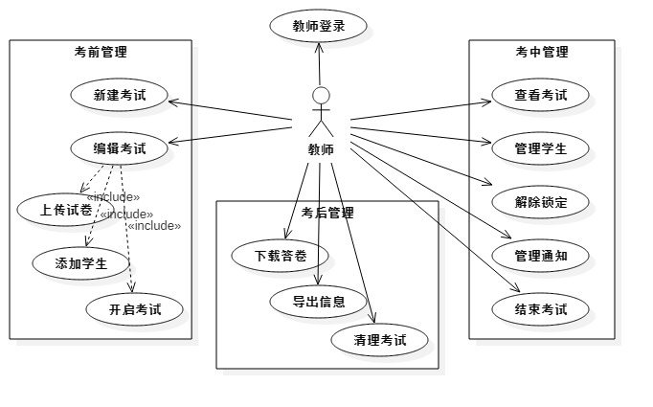
图2-1-2 教师用例图
      - 学生相关用例
- 登陆用例：学生用户登陆必须经过IP地址验证，一个学生用户只能对应一个IP，验证成功才能进行考试及其他活动。
- 试卷下载：学生用户可以下载教师上传的试卷。
- 答案上传：学生用户完成考试后可以打包相关文件然后上传。所有学生用户用相同的命名格式上传在同一目录下。
- 查看历史考试结果：学生用户可以查看自己已经上传的文件。
关于每个用例的详细说明参见2.2.3节中相应内容。
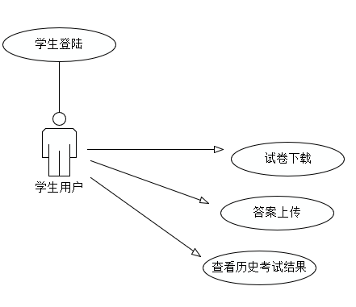

图2-3 学生用例图
    - 用例说明
描述单个用例的详细信息。
      - 管理员相关用例
（1）管理员登录用例：见表2-2-1-1。
表2-2-1-1 管理员登录用例详细说明
名称 | 管理员登录
执行者 | 管理员
简要描述 | 提供有效的用户名和密码，确认系统使用者身份是管理员。
前置条件 | 管理员用户帐号已经建立并设置过密码或者没有在没有设置管理员的情况下使用默认的admin。
正常事件流 | 用户提供有效的管理员用户名和对应的密码，系统与预存信息进行比较，确认无误后，记录下用户登录成功的状态信息，进入可供教师进行管理操作的用户界面。
可选事件流 | 1、用户提供信息不完整：提示信息，停留在登录界面；  2、用户提供信息无效：提示错误信息，停留在登录界面。
非功能性需求 | 无
后置条件 | 登录成功的状态信息需要维持一定时间，在系统“会话”过程中不再需要重复登录。
其他
（2）系统设置用例：见表2-2-1-2。
表2-2-1-2 系统设置用例详细说明
名称 | 系统设置
执行者 | 管理员
简要描述 | 设置系统的相关参数
前置条件 | 管理员用户已经登录。
正常事件流 | 管理员用户按照需求设置后台任务的时间周期、分页查询时的每页记录数、手动开启考试的时间阈值、学生上传文件字节数的有效范围等。指定是否允许主考教师清理和删除考试。确认无误后保存。
可选事件流 | 用户提供信息不完整：提示信息，停留在系统设置用户界面。
非功能性需求 | 无
后置条件 | 无
其他

（3）增加教师用例：见表2-2-1-3。
表2-2-1-3 增加教师用例详细说明
名称 | 增加教师
执行者 | 管理员
简要描述 | 设置新增教师的基本信息
前置条件 | 管理员用户已经登录。
正常事件流 | 管理员用户按照需求设置新增教师的基本信息，并设置是否是管理员。确认无误后保存。
可选事件流 | 用户提供信息不完整：提示信息，停留在当前界面。
非功能性需求 | 无
后置条件 | 无
其他
（4）删除教师用例：见表2-2-1-4。
表2-2-1-4 删除教师用例详细说明
名称 | 删除教师
执行者 | 管理员
简要描述 | 删除教师
前置条件 | 要删除的教师已经存在。
正常事件流 | 管理员用户按照需求删除掉相应老师。确认无误后保存。
可选事件流 | 无
非功能性需求 | 无
后置条件 | 无
其他
（5）删除教师用例：见表2-2-1-5。
表2-2-1-5 修改教师信息用例详细说明
名称 | 修改教师信息
执行者 | 管理员
简要描述 | 修改教师的基本信息
前置条件 | 要修改的教师已经存在。
正常事件流 | 管理员用户按照需求修改老师的基本信息。确认无误后保存。
可选事件流 | 无
非功能性需求 | 无
后置条件 | 无
其他

（6）考试清理用例：见表2-2-1-6。
表2-2-1-6 考试清理用例详细说明
名称 | 考试清理
执行者 | 管理员
简要描述 | 清理考试的相关信息
前置条件 | 要清理的考试已经结束并且老师已经完成了导出考试信息。
正常事件流 | 管理员用户清理数据库中的学生信息、登录ip地址绑定信息、提交信息等，以及文件系统中的提交文件。
可选事件流 | 无
非功能性需求 | 无
后置条件 | 可以选择删除考试
其他

      - 教师相关用例
与教师用户相关的用例逐个说明如下：
（1）教师登录用例：见表2-1。
表2-1 教师登录用例详细说明
名称 | 教师登录
执行者 | 教师
简要描述 | 提供有效的用户名和密码，确认系统使用者身份是教师。
前置条件 | 教师用户帐号已经建立并设置过密码。
正常事件流 | 用户提供有效的教师用户名和对应的密码，系统与预存信息进行比较，确认无误后，记录下用户登录成功的状态信息，进入可供教师进行管理操作的用户界面。
可选事件流 | 1、用户提供信息不完整：提示信息，停留在登录界面；  2、用户提供信息无效：提示错误信息，停留在登录界面。
非功能性需求 | 无
后置条件 | 登录成功的状态信息需要维持一定时间，在系统“会话”过程中不再需要重复登录。
其他
（2）新建考试用例：见表2-2。
表2-2 新建考试用例详细说明
名称 | 新建考试
执行者 | 教师
简要描述 | 提供有效信息，新建一个上机考试。
前置条件 | 教师用户已经登录。
正常事件流 | 用户要求新建考试，在相应用户界面中填写考试名称、开始时间、是否自动开始等信息，确认无误后保存。
可选事件流 | 用户提供信息不完整：提示信息，停留在新建考试用户界面。
非功能性需求 | 无
后置条件 | 新建考试成功后，系统保存相应信息，才可以编辑考试。
其他
（3）编辑考试用例：见表2-3。
表2-3 编辑考试用例详细说明
名称 | 新建考试
执行者 | 教师
简要描述 | 编辑上机考试相关信息。
前置条件 | 教师用户已经登录，新建考试已经完成，考试尚未进行。
正常事件流 | 选中待编辑考试，进入编辑考试用户界面，其中可以修改考试名称、开始时间、是否自动开始等信息，确认无误后保存。
可选事件流 | 1、可以上传试卷，参见“上传试卷”用例说明。  2、可以添加参加考试的学生信息，参见“添加学生”用例说明。  3、可以开启考试，参见“开启考试”用例说明。
非功能性需求 | 无
后置条件 | 开启考试后，考试信息不可再编辑。
其他
（4）上传试卷用例：见表2-4。
表2-4 上传试卷用例详细说明
名称 | 上传试卷
执行者 | 教师
简要描述 | 上传试卷文件。
前置条件 | 教师用户已经登录，新建考试已经完成，考试尚未进行。
正常事件流 | 用户选择要上传的试卷文件，提交上传，成功后在用户界面有提示，并且可以下载查看，确认上传正确。如果已经上传过试卷，再次上传会导致原来文件不可访问。
可选事件流 | 用户未选择文件，用户界面不发生改变。
非功能性需求 | 无
后置条件 | 试卷上传后，学生考试中可以下载。
其他
（5）添加学生用例：见表2-5。
表2-5 添加学生用例详细说明
名称 | 添加学生
执行者 | 教师
简要描述 | 提供有效信息，为上机考试成批添加学生，或单个添加/删除。
前置条件 | 教师用户已经登录，新建考试已经完成，考试尚未进行。
正常事件流 | 1、用户可以通过Excel表格或CSV文件形式批量导入学生名单，添加成功后列出学生名单。  2、用户可以查看已有的学生名单，可以手工添加/删除个别学生信息。
可选事件流 | 1、用户提供文件格式有误：停留在新建考试用户界面。  2、用户提供信息不完整：停留在添加学生用户界面。
非功能性需求 | 无
后置条件 | 添加学生成功后，学生才可以在考试开启时登录。
其他
（6）开启考试用例：见表2-6。
表2-6 开启考试用例详细说明
名称 | 开启考试
执行者 | 教师
简要描述 | 开启一个上机考试。
前置条件 | 教师用户已经登录，当前时间在考试预设时间范围内。
正常事件流 | 用户相应用户界面中开启考试，之后学生才可以登录。
可选事件流 | 当前与考试预设时间偏差较多时不能开启。
非功能性需求 | 无
后置条件 | 开启考试后学生才可以登录。
其他
（7）查看考试用例：见表2-7。
表2-7 查看考试用例详细说明
名称 | 查看考试
执行者 | 教师
简要描述 | 查看当前进行的上机考试概要信息。
前置条件 | 教师用户已经登录，考试已经开启且未结束。
正常事件流 | 在相应用户界面中可以查看考试概况，包括有应考试学生数、已登录/未登录学生数、已提交/未提交学生数；并且可以查看详细情况。
可选事件流 | 无
非功能性需求 | 无
后置条件 | 无
其他
（8）管理学生用例：见表2-8。
表2-8 管理学生用例详细说明
名称 | 管理学生
执行者 | 教师
简要描述 | 个别添加参加考试学生，查找特定学生信息。
前置条件 | 教师用户已经登录，考试已经开启且未结束。
正常事件流 | 可以根据学号、姓名查找学生，可以手工添加个别学生信息。
可选事件流 | 无
非功能性需求 | 无
后置条件 | 无
其他
（9）解除锁定用例：见表2-9。
表2-9 解除锁定用例详细说明
名称 | 解除锁定
执行者 | 教师
简要描述 | 解除特定学生的IP地址绑定。
前置条件 | 教师用户已经登录，考试已经开启且未结束，学生已经登录。
正常事件流 | 可以根据学号、姓名查找学生登录信息，根据IP地址解除绑定。
可选事件流 | 无
非功能性需求 | 无
后置条件 | 无
其他
（10）管理通知用例：见表2-10。
表2-10 管理通知用例详细说明
名称 | 管理通知
执行者 | 教师
简要描述 | 新建/删除通知信息。
前置条件 | 教师用户已经登录，考试已经开启且未结束。
正常事件流 | 用户输入通知信息，添加到已有通知信息类表中；现有通知信息列表显示，可以删除特定通知信息。
可选事件流 | 无
非功能性需求 | 无
后置条件 | 添加的通知信息，会在学生的浏览器页面中显示。
其他
（11）结束考试用例：见表2-11。
表2-11 结束考试用例详细说明
名称 | 结束考试
执行者 | 教师
简要描述 | 提供有效信息，新建一个上机考试。
前置条件 | 教师用户已经登录，考试已经开启且未结束。
正常事件流 | 用户要求停止考试。
可选事件流 | 无
非功能性需求 | 无
后置条件 | 结束考试后，学生不能再提交，教师才可以进行考后处理。
其他
（12）下载答卷用例：见表2-12。
表2-12 下载答卷用例详细说明
名称 | 下载答卷
执行者 | 教师
简要描述 | 下载学生答卷。
前置条件 | 教师用户已经登录，考试已经结束。
正常事件流 | 用户要求下载答卷，系统自动打包压缩学生提交内容，提示保存。
可选事件流 | 没有学生提交内容时，不做响应。
非功能性需求 | 无
后置条件 | 下载答卷成功后，才可以清理考试。
其他
（13）导出信息用例：见表2-13。
表2-13 导出信息用例详细说明
名称 | 导出信息
执行者 | 教师
简要描述 | 导出学生提交信息。
前置条件 | 教师用户已经登录，考试已经结束。
正常事件流 | 用户要求导出信息，系统自动生成记录文件，提示保存。
可选事件流 | 没有学生提交信息时，不做响应。
非功能性需求 | 无
后置条件 | 无
其他
（14）清理考试用例：见表2-14。
表2-14 清理考试用例详细说明
名称 | 清理考试
执行者 | 教师
简要描述 | 提供有效信息，新建一个上机考试。
前置条件 | 教师用户已经登录，考试已经结束，管理员授权允许清理。
正常事件流 | 用户要求清理考试，系统自动删除该次考试相关所有记录。
可选事件流 | 无
非功能性需求 | 无
后置条件 | 无
其他

      - 学生相关用例
与学生用户相关的用例逐个说明如下：
- 学生登陆用例：见表2-1。
表2-1 学生登陆用例
名称 | 学生登陆
执行者 | 学生
简要描述 | 输入学号和姓名，确认IP与该学号绑定后登陆。
前置条件 | 无。
正常事件流 | 用户提供正确的学号和姓名，系统检测IP信息和学号是否匹配，确认匹配后，记录下用户登陆成功的信息，进入可供学生操作的用户界面。
可选事件流 | - 学号或姓名不正确，提示错误信息，停留在登陆界面。  - IP不匹配，提示警告信息，停留在登陆界面。
非功能性需求 | 无。
后置条件 | 登录成功的状态信息需要维持一定时间，在系统“会话”过程中不再需要重复登录。
其他
- 试卷下载用例：见表2-2。
表2-2 试卷下载用例详细说明
名称 | 试卷下载
执行者 | 学生
简要描述 | 下载教师试卷。
前置条件 | 学生用户已登陆，教师已上传试卷。
正常事件流 | 用户选择要下载的试卷文件，申请下载，成功后在用户界面有提示，并且可以在电脑上找到试卷。
可选事件流 | 用户未选择文件，用户界面不发生改变。
非功能性需求 | 无。
后置条件 | 学生上传答案。
其他
- 答案上传用例：见表2-3。
表2-3 答案上传用例详细说明
名称 | 答案上传
执行者 | 学生
简要描述 | 上传作答答案。
前置条件 | 教师开启考试。
正常事件流 | 用户申请上传答案，系统响应后，用户选择要上传的文件点击上传，成功后有提示。
可选事件流 | 用户未选择文件，用户界面不会改变。
非功能性需求 | 无。
后置条件 | 教师可以下载答卷。
其他

- 查看历史考试结果用例：见表2-4。
表2-4 查看历史考试结果用例详细说明
名称 | 查看历史考试结果
执行者 | 学生
简要描述 | 查看已完成考试的试卷及答案和得分结果。
前置条件 | 考试结束或教师结束考试。
正常事件流 | 用户申请查看历史考试结果，系统查找数据后返回历史考试结果，用户可查看。
可选事件流 | 历史考试结果已清理，用户界面不会改变，并提示信息。
非功能性需求 | 无。
后置条件 | 无。
其他
  - 界面逻辑设计
针对用例，列出系统应该提供哪些页面，规划每个页面应该提供什么元素，用户进行操作后需要什么后续处理，最终转向哪个其他页面。
「说明」 界面逻辑设计在一般的需求分析设计阶段并不单独列出，本文档中引入的原因是：对于Web应用而言可以作为比较直观的设计切入点，并且通过页面与用例的对应可以避免从需求分析到设计阶段出现遗漏。
    - 系统页面列表
列出所有系统页面，给出页面与用例之间的对应关系。
表3-1 教师页面列表
页面名称 | 对应用例 | 包含页面 | 转入页面 | 转出页面 | 备注
教师登录 | 教师登录 | 无 | 无 | 1、教师主页  2、自身
教师页头 | 无 | 无 | 无 | 无 | 所有教师功能链接入口，被其他页面包含
教师主页 | 无 | 教师页头 | 登录 | 不确定
新建考试 | 新建考试 | 教师页头 | 教师页头 | 考试列表
考试列表 | 编辑考试 | 教师页头 | 新建考试 | 编辑考试 | 列出所有考试，提供编辑考试链接入口
编辑考试 | 编辑考试 | 教师页头 | 教师页头 | 不确定
上传试卷 | 上传试卷 | 教师页头 | 编辑考试 | 1、编辑考试  2、自身
添加学生 | 添加学生 | 教师页头 | 编辑考试 | 1、编辑考试  2、自身
开启考试 | 开启考试 | 教师页头 | 编辑考试 | 考试列表
查看考试 | 查看考试 | 教师页头 | 教师页头 | 考试详情
考试详情 | 查看考试 | 教师页头 | 查看考试 | 查看考试
管理学生 | 管理学生 | 教师页头 | 教师页头 | 查找学生
查找学生 | 管理学生 | 教师页头 | 管理学生 | 1、管理学生  2、自身
解除锁定 | 解除锁定 | 教师页头 | 教师页头 | 查找绑定
查找绑定 | 解除锁定 | 教师页头 | 解除锁定 | 1、解除锁定  2、自身
通知管理 | 通知管理 | 教师页头 | 教师页头 | 自身
...
...

表3-2 管理员页面列表
页面名称 | 对应用例 | 包含页面 | 转入页面 | 转出页面 | 备注
管理员登录 | 管理员登录 | 无 | 无 | 1、管理员主页  2、自身
管理员页头 | 无 | 无 | 无 | 无 | 所有管理员功能链接入口，被其他页面包含
管理员主页 | 无 | 管理员页头 | 管理员登录 | 不确定
教师管理 | 增加教师 | 管理员页头 | 管理员页头 | 自身
教师管理 | 删除教师信息 | 管理员页头 | 管理员页头 | 自身
修改信息 | 修改信息 | 管理员页头 | 教师管理 | - 管理员主页  - 教师管理
系统设置 | 系统设置选项 | 管理员页头 | 管理员页头 | 自身
考试清理 | 考试清理 | 管理员页头 | 管理员页头 | 自身
表3-3 学生页面列表
页面名称 | 对应用例 | 包含页面 | 转入页面 | 转出页面 | 备注
学生登录 | 学生登录 | 无 | 无 | 1、学生主页  2、自身
学生页头 | 无 | 无 | 无 | 无 | 所有学生功能链接入口，被其他页面包含
学生主页 | 无 | 学生页头 | 登录 | 不确定
试卷下载 | 试卷下载 | 学生页头 | 学生页头 | 自身
答案上传 | 答案上传 | 学生页头 | 无 | 自身。
查看历史考试结果 | 查看历史考试结果 | 学生页头 | 学生页头 | 自身

[说明] 此处列出的页面列表来自用例，最终实现的页面可能需要合并，例如，根据用例各类用户都分别需要登录页面，实际实现时为了方便使用，登录页面可能合并成一个，以某种方式选择用户类型。最终页面的合并情况应另有文档说明。

    - 页面说明
3.2.1 本节描述教师页面的详细信息。
（1）教师登录页面：见表3-2-1-1。
表3-2-1-1 教师登录页面描述
名称 | teacher_login.jsp
页面简述 | 教师用户输入登录所需信息
页面元素 | 表单：至少包含用户名、密码两个输入域，一个提交按钮
转入页面 | 无
转出页面 | 1、teacher_main.jsp；2、teacher_login.jsp
包含页面 | 无
响  应  处  理 | Action名称：teacher_login  处理逻辑：检查输入用户名和密码与保存的用户帐号信息是否匹配，如果匹配，在会话中记录用户信息，转向教师主页；如果不匹配或输入无效，转向自身，等待用户再次登录
其他
（2）教师页头页面：见表3-2-1-2。
表3-2-1-2 教师页头页面描述
名称 | teacher_head.jsp
页面简述 | 教师用户功能链接入口
页面元素 | 至少包含如下入口：主页、考前管理、考中管理、考后管理，每个链接入口的呈现形式以及是否设置二级入口待定
转入页面 | 无
转出页面 | 不确定，取决于用户点击哪个链接
包含页面 | 无
响  应  处  理 | 不确定，由浏览器根据用户点击的链接发出相应请求。
其他
（3）教师主页页面：见表3-2-1-3。
表3-2-1-3 教师主页页面描述
名称 | teacher_main.jsp
页面简述 | 教师用户功能操作说明
页面元素 | 针对考前管理、考中管理、考后管理的操作说明
转入页面 | teacher_login.jsp
转出页面 | 不确定，来自对所包含的teacher_head.jsp
包含页面 | teacher_head.jsp
响  应  处  理 | 需要检查用户登录状态，避免未登录用户通过输入url直接到达本页面。其他不确定，来自对所包含的teacher_head.jsp的响应。  【说明】所有教师相关功能页面均包含teacher_head.jsp，后面不再重复列出这一部分响应处理。
其他
（4）新建考试页面：见表3-2-1-4。
表3-2-1-4 新建考试页面描述
名称 | teacher_create_exam.jsp
页面简述 | 教师用户功能链接入口
页面元素 | 表单：至少包含考试名称、考试时间、自动开始等输入域，一个提交按钮
转入页面 | teacher_head.jsp
转出页面 | teacher_list_exam.jsp
包含页面 | teacher_head.jsp
响  应  处  理 | 出口Action名称：teacher_add_exam  处理逻辑：根据输入信息保存新建考试，转向teacher_list_exam
其他 | 需检查用户登录状态，避免未登录用户通过url直接到达本页面。
（5）考试列表页面：见表3-2-1-5。
表3-2-1-5 考试列表页面描述
名称 | teacher_list_exam.jsp
页面简述 | 显示考试列表
页面元素 | 表格形式显示考试列表，信息至少包含考试名称、考试时间、创建者、是否自动开始等信息，另外显示考试状态（是否开始、是否结束、是否归档、是否清理等），对于未开始考试提供编辑链接入口
转入页面 | teacher_create_exam.jsp
转出页面 | teacher_edit_exam.jsp
包含页面 | teacher_head.jsp
响  应  处  理 | 入口Action名称：teacher_list_exam  处理逻辑：读入所有考试信息，在本页呈现。  出口链接：teacher_edit_exam，需要附加考试id。
其他 | 需检查用户登录状态，避免未登录用户通过url直接到达本页面。

3.2.2 本节描述管理员页面的详细信息。
(1)管理员登录页面：见表3-2-2-1。
表3-2-2-1 管理员登录页面描述
名称 | admin_login.jsp
页面简述 | 管理员用户输入登录所需信息
页面元素 | 表单：至少包含用户名、密码两个输入域，一个提交按钮
转入页面 | 无
转出页面 | 1、admin_main.jsp；2、admin_login.jsp
包含页面 | 无
响  应  处  理 | Action名称：admin_login  处理逻辑：检查输入用户名和密码与保存的用户帐号信息是否匹配，如果匹配，在会话中记录用户信息，转向教师主页；如果不匹配或输入无效，转向自身，等待用户再次登录
其他
（2）管理员页头页面：见表3-2-2-2。
表3-2-1-2 管理员页头页面描述
名称 | admin_head.jsp
页面简述 | 管理员用户功能链接入口
页面元素 | 至少包含如下入口：主页、教师管理，考试管理，系统配置，每个链接入口的呈现形式以及是否设置二级入口待定
转入页面 | 无
转出页面 | 不确定，取决于用户点击哪个链接
包含页面 | 无
响  应  处  理 | 不确定，由浏览器根据用户点击的链接发出相应请求。
其他
（3）管理员主页页面：见表3-2-2-3。
表3-2-2-3 管理员主页页面描述
名称 | admin_main.jsp
页面简述 | 管理员用户功能操作说明
页面元素 | 针对教师管理，考试管理，系统配置的操作说明
转入页面 | admin_login.jsp
转出页面 | 不确定，来自对所包含的admin_head.jsp
包含页面 | admin_head.jsp
响  应  处  理 | 需要检查用户登录状态，避免未登录用户通过输入url直接到达本页面。其他不确定，来自对所包含的admin_head.jsp的响应。  【说明】所有管理员相关功能页面均包含admin_head.jsp，后面不再重复列出这一部分响应处理。
其他
（4）教师管理页面：见表3-2-2-4。
表3-2-2-4 教师管理页面描述
名称 | admin_manage.jsp
页面简述 | 管理员增删教师
页面元素 | 表单：至少包含用户名、密码两个输入域，一个确定新增按钮，一个删除教师anniu
转入页面 | admin_main.jsp
转出页面 | admin_manage.jsp
包含页面 | admin_head.jsp
响  应  处  理 | 要有显示所有教师信息的列表，方便确认添加成功。
其他
（5）修改信息页面：见表3-2-2-5。
表3-2-2-5 修改信息页面描述
名称 | admin_revise.jsp
页面简述 | 管理员修改教师基本信息
页面元素 | 表单：至少包含用户名、密码两个输入域，一个确定新增按钮，一个是否为管理员的checkbox
转入页面 | admin_manage.jsp
转出页面 | admin_revise.jsp
包含页面 | admin_head.jsp
响  应  处  理 | 页面刷新，更新显示相关信息
其他
（6）教师管理页面：见表3-2-2-6。
表3-2-2-6 系统设置页面描述
名称 | admin_conf.jsp
页面简述 | 配置系统的相关参数
页面元素 | 表单：至少包含后台任务的时间周期、分页查询时的每页记录数、手动开启考试的时间阈值、学生上传文件字节数的有效范围5个输入域，一个按钮确定教师是否可以清理考试，一个确认按钮
转入页面 | admin_head.jsp
转出页面 | admin_conf.jsp
包含页面 | admin_head.jsp
响  应  处  理 | 刷新所有系统配置信息显示
其他
（7）考试清理页面：见表3-2-2-7。
表3-2-2-7 考试清理页面描述
名称 | admin_clear.jsp
页面简述 | 清理考试相关信息
页面元素 | 一个list列表，显示所有考试的信息，并且在每一个考试后面可以有按钮进行清理操作
转入页面 | admin_head.jsp
转出页面 | admin_clear.jsp
包含页面 | admin_head.jsp
响  应  处  理 | 刷新所有考试基本信息显示
其他

3.2.2 本节描述学生页面的详细信息。
（1）学生登陆页面：见表3-2。
名称 | student_login.jsp
页面简述 | 学生用户输入登录所需信息
页面元素 | 表单：至少包含姓名、学号两个输入域，一个提交按钮
转入页面 | 无
转出页面 | 1、student_main.jsp；2、student_login.jsp
包含页面 | 无
响  应  处  理 | Action名称：teacher_login  处理逻辑：检查输入姓名和学号与保存的用户信息是否匹配，如果匹配，再检测用户登陆的IP与已保存的用户的IP是否匹配，如果匹配，在会话中记录信息，转向学生主页，如果不匹配，转向自身，等待用户再次登录。
其他
（2）学生页头页面：见表3-3。
表3-3 学生页头页面描述
名称 | student_head.jsp
页面简述 | 学生用户功能链接入口
页面元素 | 至少包含如下入口：主页、试卷下载，答案上传，查看历史考试结果，每个链接入口的呈现形式以及是否设置二级入口待定
转入页面 | 无
转出页面 | 不确定，取决于用户点击哪个链接
包含页面 | 无
响  应  处  理 | 不确定，由浏览器根据用户点击的链接发出相应请求。
其他
（3）学生主页页面：见表3-4。
表3-4 学生主页页面描述
名称 | student_main.jsp
页面简述 | 学生用户功能操作说明
页面元素 | 针对试卷下载、答案上传、查看历史考试结果的操作说明。
转入页面 | student_login.jsp
转出页面 | 不确定，来自对所包含的student_head.jsp
包含页面 | student_head.jsp
响  应  处  理 | 需要检查用户登录状态，避免未登录用户通过输入url直接到达本页面。其他不确定，来自对所包含的student_head.jsp的响应。  【说明】所有学生相关功能页面均包含student_head.jsp，后面不再重复列出这一部分响应处理。
其他 | 需检查用户登录状态，避免未登录用户通过url直接到达本页面。
（4）试卷下载页面：见表3-5。
表3-5 试卷下载页面描述
名称 | student_paperdownload.jsp
页面简述 | 学生可下载试卷。
页面元素 | 表格形式显示可下载试卷，信息至少包含考试名称、考试时间。
转入页面 | 无
转出页面 | student_paperdownload.jsp
包含页面 | student_head.jsp
响应  处理 | Action名称：student_paperdownload  处理逻辑：读入所有可下载试卷，在本页呈现。
其他 | 需检查用户登录状态，避免未登录用户通过url直接到达本页面。

（5）答案上传页面：见表3-6。
表3-6 答案上传页面描述
名称 | student_answerhandin.jsp
页面简述 | 学生在此页面上传答案。
页面元素 | 无。
转入页面 | 无
转出页面 | student_answerhandin.jsp
包含页面 | student_head.jsp
响应  处理 | Action名称：student_answerhandin  处理逻辑：学生在本页面上传文件。
其他 | 需检查用户登录状态，避免未登录用户通过url直接到达本页面。
（6）查看历史考试结果页面：见表3-6。
表3-6 历史考试结果页面描述
名称 | student_history.jsp
页面简述 | 学生在此页面查看已经完成的考试结果。
页面元素 | 表格形式显示考试列表及答案，信息至少要包括考试名称、考试时间、答案、成绩等。
转入页面 | 无
转出页面 | student_history.jsp
包含页面 | student_head.jsp
响应  处理 | Action名称：student_history  处理逻辑：读入所有考试信息，在本页面呈现。
其他 | 需检查用户登录状态，避免未登录用户通过url直接到达本页面。

  - 系统概要设计
本章给出系统的概要设计，包括核心实体类和业务类构成的类图，引入界面边界类后的交互顺序图。
「说明」 概要设计阶段在列出需要实现的类时需要有一定的经验，从核心实体类和业务类辐射出的辅助类可以根据设计模式（主要是MVC和DAO模式）方面的知识快速列出。识别实体类和业务类主要根据用例描述，可以通过列出用例说明中出现的名词作为识别入手点。

    - 类图
类图主要以实体类为核心。仅包含实体类的类图如图4-1所示。
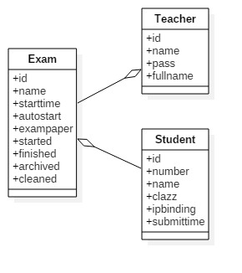
图4-1 实体类图
包含实体类和基本业务类的类图如图4-2所示。
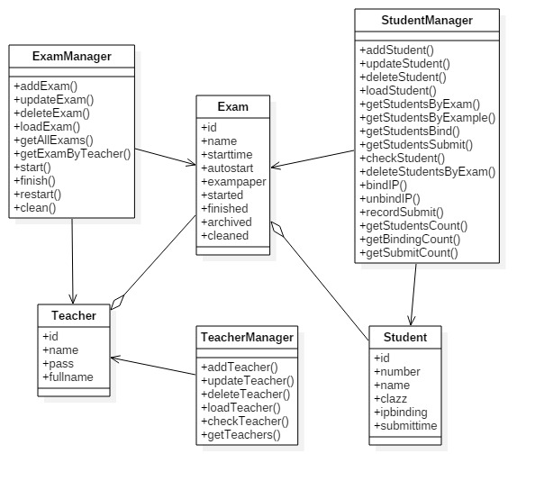
图4-2 实体和业务类图
系统实现采用MVC模式，数据访问基于DAO模式，围绕教师登录操作的类图如图4-3所示，其中Dao类用于实现基于关系数据库的对象持久化，Action类作为MVC中的控制层，Page类作为MVC中的视图层。图4-3中只列出了相关类中的有关方法。
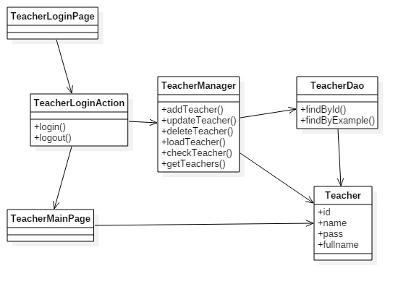
图4-3 教师登录类图
采用MVC模式和DAO模式，围绕教师考前管理的类图如图4-4所示。
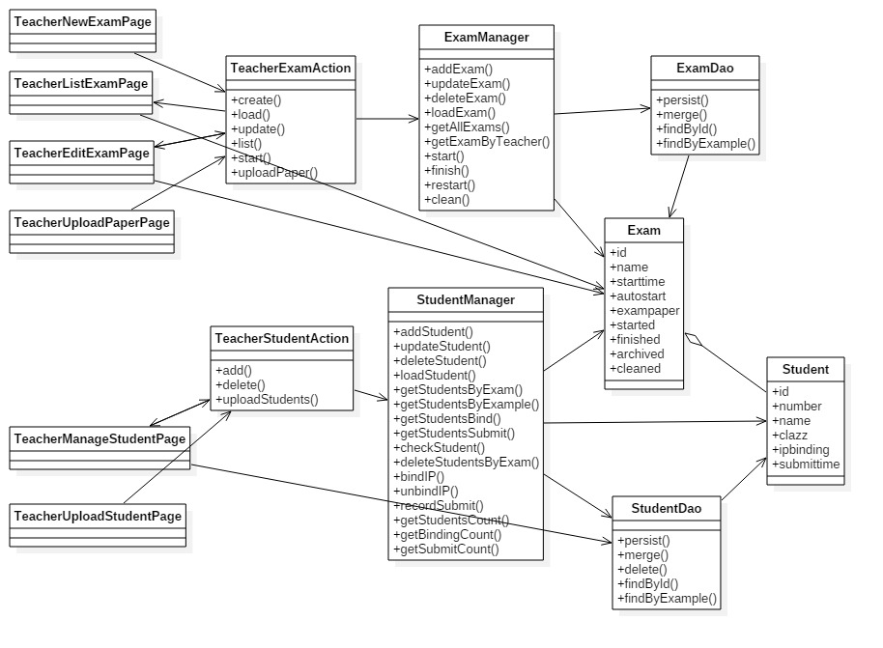
图4-4 考前管理类图
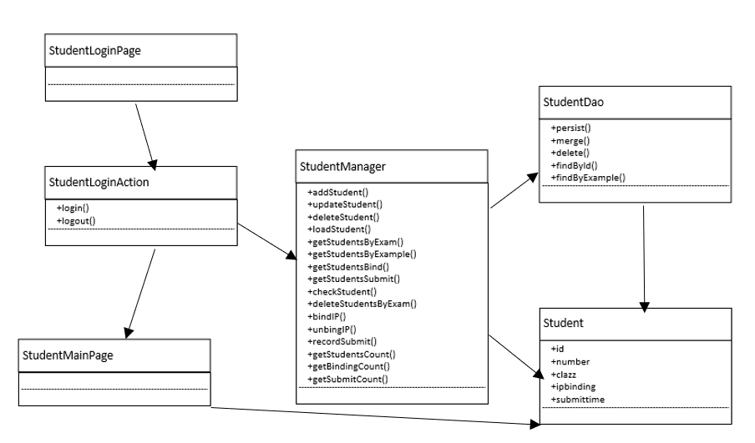
学生登陆类图
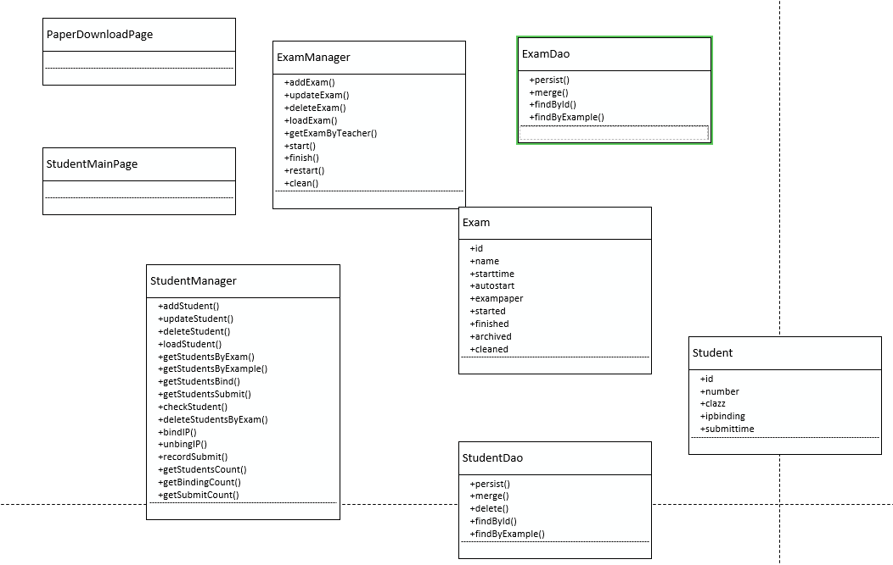
试卷下载类图
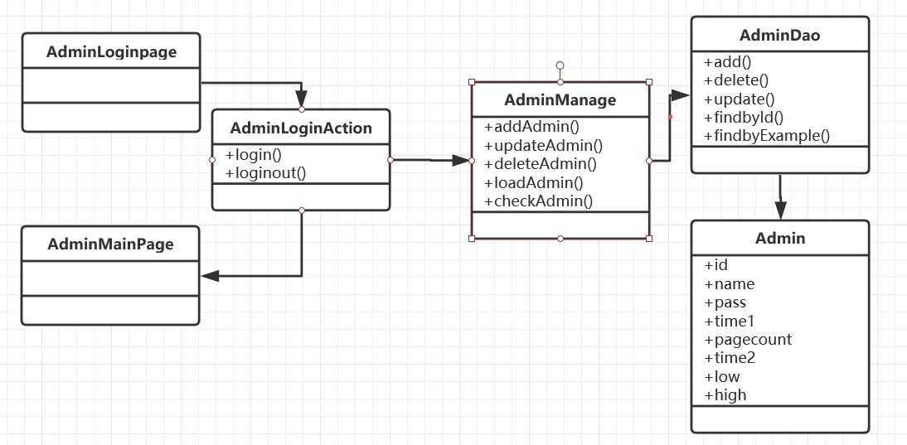

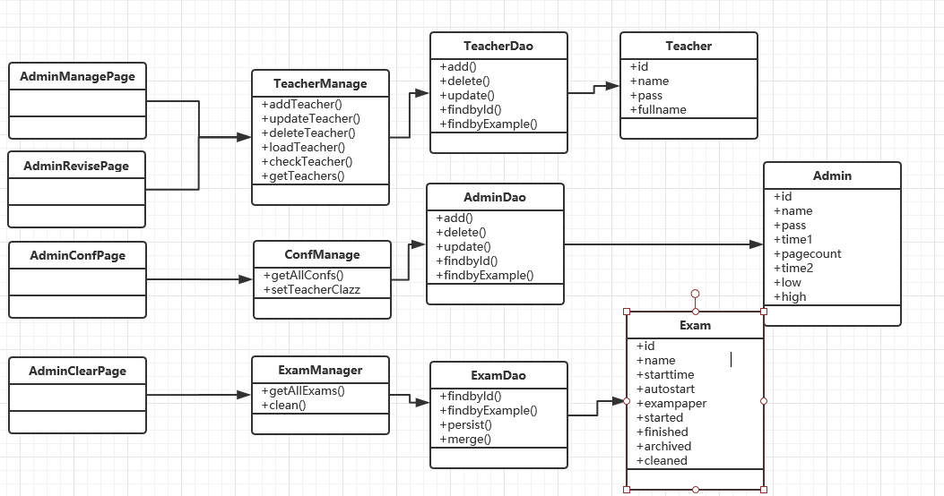

「说明」此处给出的类图不完整，包括类、属性、方法都不全面，需要进一步补充。除了用例，一些其他的约束或系统功能也可能需要抽象为类，例如，本系统的系统配置，文件系统功能、文件压缩功能、Excel导入导出功能等。

    - 顺序图
顺序图描述特定用例的类间交互时序，有助于确定一次用户使用过程中参与类的边界及其交互行为。
教师登录顺序图如图4-5所示。
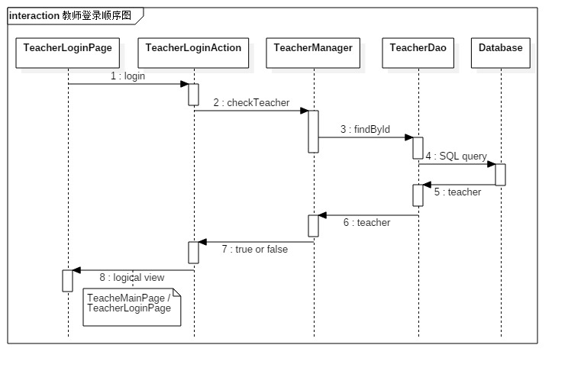
图4-5 教师登录顺序图
新建考试顺序图如图4-6所示。
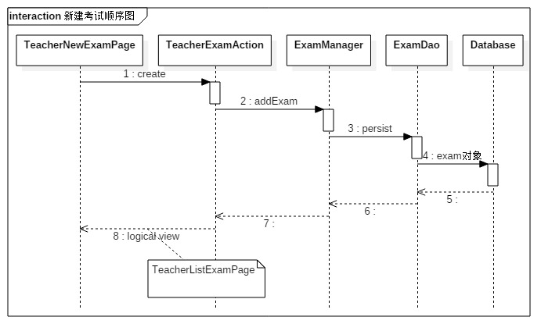
图4-6 新建考试顺序图
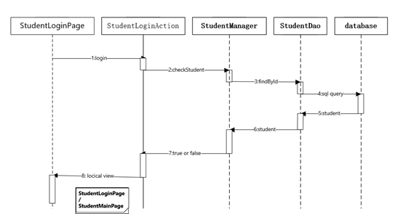
学生登录
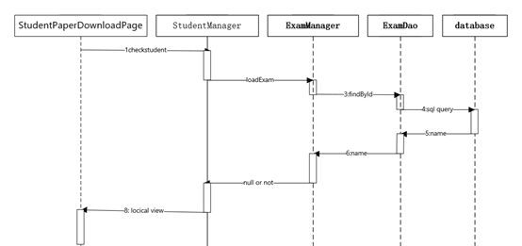
下载试卷
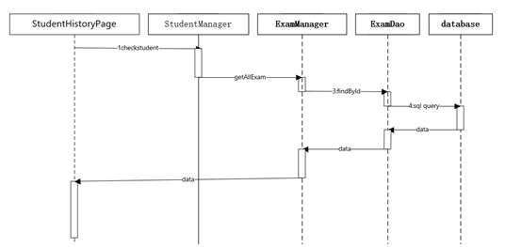
查看历史考试

